- Будьте внимательны к эмо- циональному состоянию вашего ребенка. Проявляй- те искреннее внимание к
его проблемам. Разделяйте с ним его радости и огорче-
ния.

- Рассказывайте о своих чув- ствах и переживаниях. Рас- сматривайте вместе с ребен- ком семейный альбом, об- суждайте прочитанное и увиденное. Укрепляйте до- верие ребенка к себе, пусть он привыкает делиться с ва- ми своими проблемами и встречает не осуждение, а понимание, поддержку.

- Нацеливайте своего ребен- ка на добрые поступки,
формируйте привычку за- ботиться о членах семьи, помогать, оказывать знаки внимания близким
(поздравить с днем рожде- ния, позвонить бабушке,
помочь маме и др.). Будьте в
этом примером для своих детей.

Родители!

Проводите больше времени

с детьми в трудный период: адаптации, переезда, смены школы!
МБОУ Зимовниковская СОШ №10



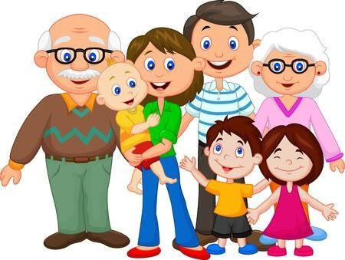

Развитие
Подготовила: Социальный педагог

Социально-коммуникативных навыков у детей



Развитие коммуникативных навыков - это есть умение об- щаться, понимать и главное применять в повседневной жиз- ни морально-нравственные нормы, принятые в обществе, где он живет, не бояться всту- пать в контакты с взрослыми и сверстниками.

- Важно, чтобы у ребенка был достаточно разнообразный опыт общения с незнакомы- ми людьми – и взрослыми, и детьми. Давайте малышу возможность попрактико- ваться в установлении но- вых контактов. Это может происходить в поликлини- ке, на детской площадке, в магазине.

- Некоторые дети теряются, не имея навыка «выживания в толпе». В качестве трени- ровки время от времени можно взять сына или дочку на большое увеселительное мероприятие, посетить с ним вокзал, проехаться в об- щественном транспорте.
- В школе малыш нередко будет попадать в ситуации сравне- ния со сверстниками. Значит, стоит еще до школы понаблю- дать за ним в играх, включаю- щих соревновательный мо- мент, конкуренцию детей.
Как он реагирует на успех других, на свои неудачи и то- му подобные ситуации.

- Важно для ребенка уметь вы- ражать свои потребности сло- вами. Дома окружающие по- нимают его с полуслова или по выражению лица. Не стоит того же ждать от педагога ли сверстников. Просите малыша сообщать о своих желаниях словами, по возможности ор- ганизуйте такие ситуации, ко- гда ему нужно попросить о помощи незнакомого взросло- го или ребенка.

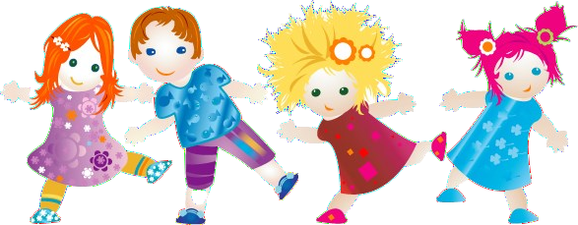
- Не секрет, что не всегда окру- жающие доброжелательны и полны понимания. Учите ре- бенка не теряться, когда тебя критикуют или дразнят.

Готовьте его к тому, что он мо- жет столкнуться и с негативны- ми оценками свое работы. То есть дома важно иметь опыт по- хвалы и порицания. Главное,
чтобы малыш понимал: крити- куя его, вы даете оценку не его личности в целом, а конкретно- му поступку. Если выработана достаточно устойчивая положи- тельная самооценка, тогда на
замечание или на не слишком высокую оценку педагога ребе- нок не обидится, а постарается что-то изменить.

НАУЧИТЕ ДЕТЕЙ ОБЩАТЬСЯ НЕ ЗНАЯ ЯЗЫКА, КУЛЬТУРУ СТРАНЫ, ГДЕ ВЫ ПРЕБЫВАЕТЕ! УЛЫБКА И ДОБРОТА ЛУЧШАЯ КАМУНИКАЦИЯ В СОЦИУМЕ!

